Занятие 39 Параллельное и последовательное соединение проводников.

Понятия параллельного и последовательного соединения проводников аналогичны данным понятиям, известным из электростатики (см. занятие 39).
Для каждого проводника в составе электрической цепи существуют три основные электрические характеристики: напряжение, сила тока и сопротивление.

Рассмотрим последовательное соединение проводников. Представим, что нам известны все электрические величины для каждого проводника. Найдем общие значения этих величин.
U₀-? I₀-? R₀-?
U_{n}
I_{n}
R_{n}
U₂
I₂
R₂
U₁
I₁
R₁

1) Общая сила тока.
Так как электрический заряд в цепи нигде не накапливается, то его количество, проходящее в единицу времени через каждый из проводников, одинаково. Таким образом, сила тока в последовательной цепи одинакова.
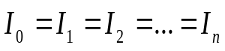
2) Общее напряжение.
Напряжение в последовательной цепи является суммой напряжений на каждой ее части. Доказательство этого факта аналогично доказательству, приведенному в теории к занятию №37.
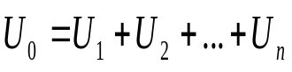
3) Общее сопротивление.
Выведем общее сопротивление из закона Ома.
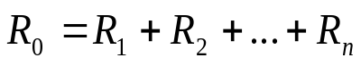

Рассмотрим параллельное соединение проводников. Представим, что нам известны все электрические величины для каждого проводника. Найдем общие значения этих величин.
U₀-?
I₀-?
R₀-?
U_{n} I_{n} R_{n}
U₂ I₂ R₂
U₁ I₁ R₁
1) Общее напряжение.
А
При параллельном соединении напряжение на каждом проводнике
одинаково и равно общему напряжению.
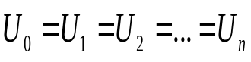
2) Общая сила тока.
Электрический ток в точке А разветвляется и через каждый проводник
идет лишь часть общего тока. По закону сохранения заряда общая сила тока
равна сумме сил токов, идущих через каждый проводник.
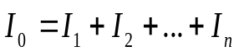
3) Общее сопротивление
Выведем общее сопротивление из закона Ома.

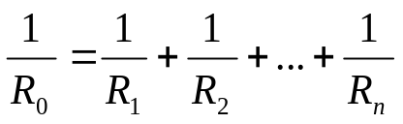 ; Для 2- х проводников 